关于印发参加“三支一扶”高校毕业生国家助学贷款代偿暂行办法的通知（粤人社发〔2012〕29号）
点击数：4251 发布时间：2015-04-21 09:41:58
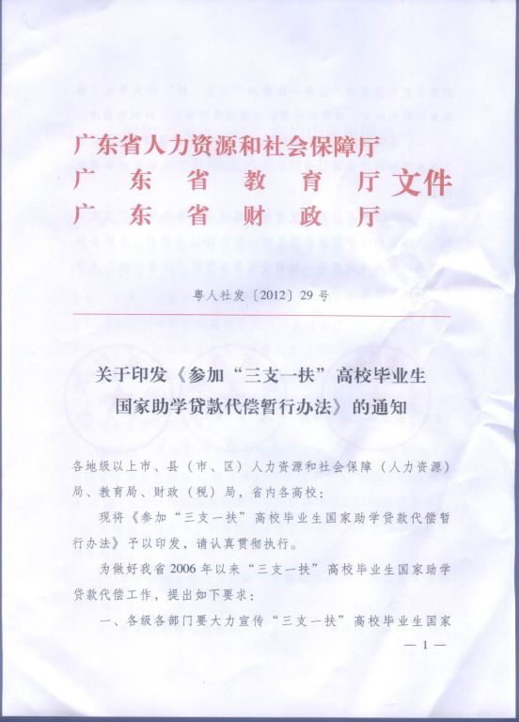
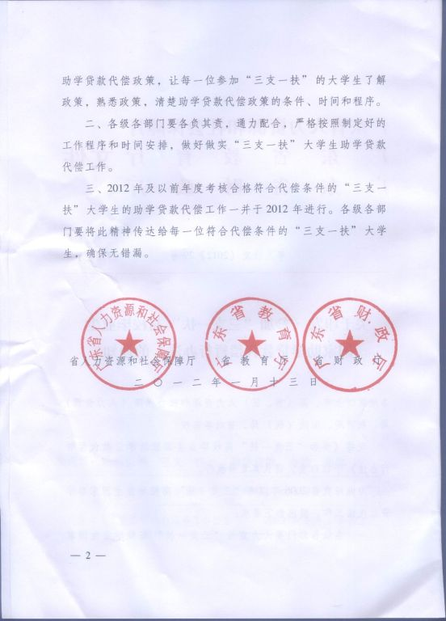
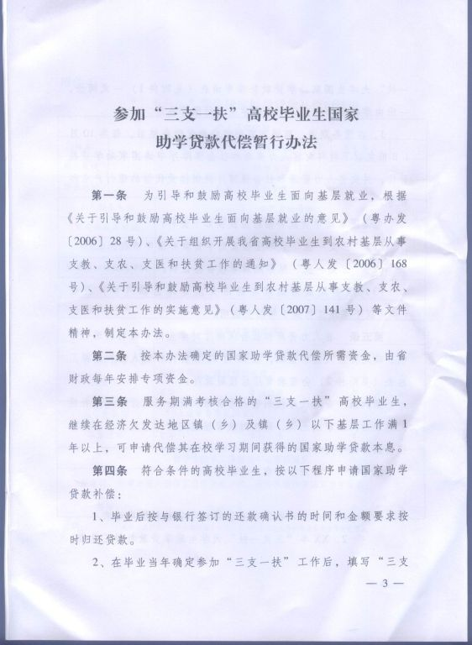
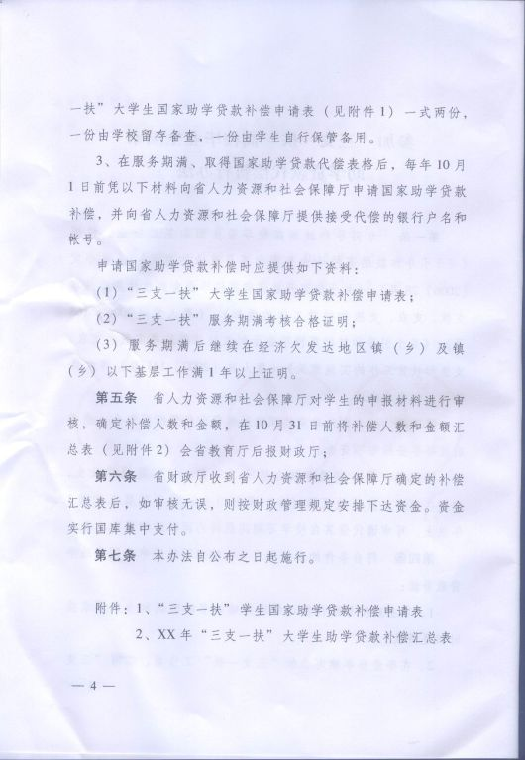
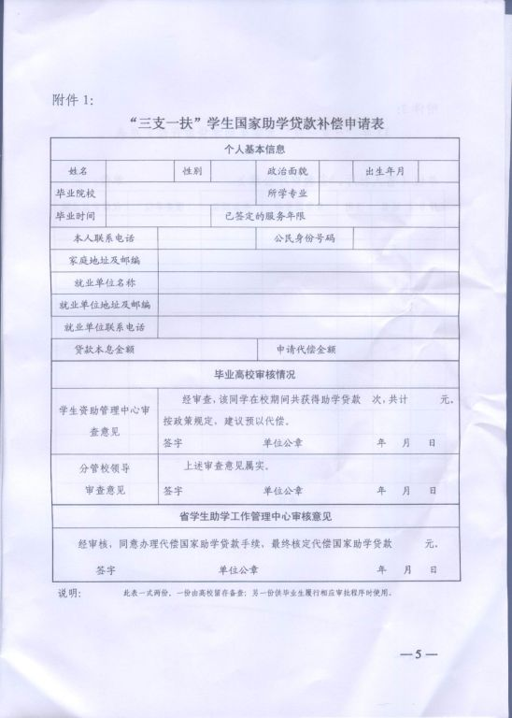
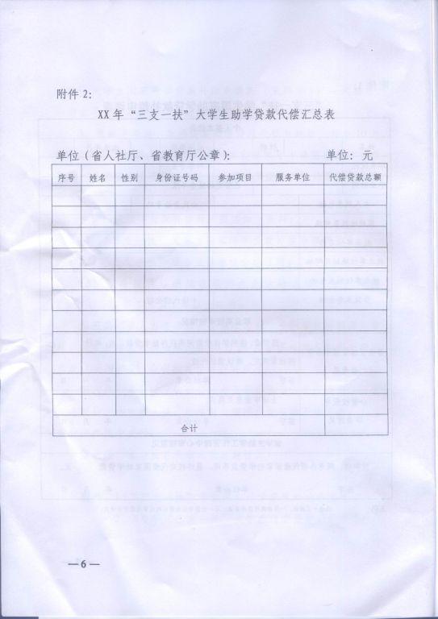
温馨提示：
助学贷款代偿所需材料：
1.”三支一扶“大学生国家助学贷款补偿申请表（原件1份）；
2.”三支一扶“服务期满考核合格证明（复印件1份）；
3.服务期满后继续在经济欠发达地区镇（乡）及以下基层工作满1年以上证明（原件1份）；
4.身份证复印件（复印件1份）
5.个人银行账户信息（原件）-（格式要求：本人手写、签名、按指纹确认；包含内容：姓名、
银行账号、开户银行（具体到支行如：建设银行广州市环市东路支行）、身份证号码）
助学贷款代偿申报流程：
1.符合资格的大学生按规定将所需材料服务报地级以上市“三支一扶”办；
2.地市“三支一扶”办审核确认无误后，汇总盖章报省”三支一扶“办；

